열매맺는 소그룹 지도자를 위한 편지
2002년 9월 17일 제18호

마인드 맵을 가지고 소그룹을 인도하십니까

눈빛과 움직임 하나 하나 생생한 소그룹 현장을 접할 때마다 인도자를 괴롭히는 것은 충분한 준비를 하지 못했다는 안타까움입니다. 또한 우리에게 이런 안타까움을 안고 가슴 졸이며 소그룹 현장에 뛰어들게 하는 처절한 현실들이 더욱 마음을 아프게 합니다. 분명 과감한 결단이 필요한 상황입니다. 이런 상황 속에서 돌파구를 찾는 다면 “마인드 맵”을 생각해보십시오.

마인드 맵 ?
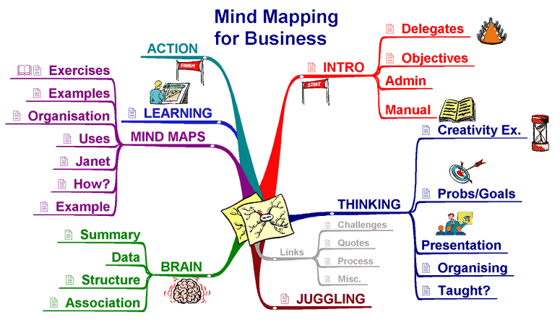
마인드 맵은 머릿속의 생각을 마치 거미줄처럼 지도를 그리듯이 핵심어를 이미지화하여 펼쳐나가는 기법입니다. 자신의 머릿속에 있는 사고를 보다 체계적으로 정리해주기 때문에 기획정책수립, 강의준비, 노트필기 등 다양한 현장에서 많이 사용되고 있습니다. 마인드 맵을 활용하면 기억력, 회상력, 창조력, 집중력, 독창성이 자연스럽게 향상되며 복잡한 사실에 대한 체계적이고 논리적인 분석력이 발달되며 많은 내용을 빨리 쉽게 파악할 수 있고 나의 지식으로 축적되는 장점이 있습니다.

소그룹을 위한 마인드 맵 만들기 TIP
소그룹 인도자가 마인드 맵 기법을 통해 소그룹의 상황들 – 교재공부, 질문, 경청 등 - 을 논리적, 그리고 분석적으로 머릿속에 그림을 그려놓는다면 소그룹원들과 충분한 교감을 나누기 위한 기초 행동인 눈맞춤(Eye Contact)을 할 수 있을 뿐만 아니라 전체적으로 역동적인 소그룹으로 만들 수 있습니다. 이런 소그룹으로 발전하기 위해 마인드 맵을 위한 다음의 5가지 팁을 제시합니다.
Tip 1 : 주제핵심어를 눈에 확 띄는 강한 이미지로 만드십시오.
준비하고자 하는 교재의 제목을 눈에 확 띄는 강한 이미지로 만드십시오. 그리고 소주제핵심어를 찾아 연결고리를 만드십시오. 주제핵심과 연상되는 이미지를 사용하면 주제 흐름을 인식하여 창조적 생각을 흐르게 합니다.
Tip 2 : 기호 이미지(아이콘, 화살표, 기호)를 최대한 사용하십시오.
소주제핵심어에 속해 있는 문제들 앞에 기호 이미지를 그려놓으십시오 예를 들어, 관찰질문에는 눈(目) 아이콘을 그려놓고 적용질문에는 하트 아이콘을 그려놓습니다. 그리고 적절한 아이콘들을 배치해 놓으면 내용에 대한 전체적인 기억뿐만 아니라 전체흐름을 정리 및 순서화하는 데 도움을 받을 수 있습니다.
Tip 3 : 명료화된 단어로 표현하라.
마인드 맵핑할때에 긴 문장으로 만들지 마시고 핵심적이며 명료화된 주제 단어로 표현하면 쉬운 피드백을 갖게 하므로 오류를 빨리 발견할 수 있습니다.
Tip 4 : 주제핵심 단어마다 선과 선으로 이어지게 하십시오
연결되는 주제 핵심 단어마다 선과 선으로 이어지게 하여 꼬리에 꼬리를 물게 함으로써 전체 흐름을 놓치지 않게 해줍니다. (그림1 참조)
Tip 5 : 주제를 묘사하는 색을 사용한다.
비록 가장 재미없는 교재라도 색을 활용하므로 준비자의 기억뿐만 아니라 준비하는 시간이 즐겁도록 도와준다. 또한 색감은 기억력을 촉발시키는 좋은 원인을 제공합니다. (그림1 참조)
실전 같은 최종점검을 꼭 하십시오.
전투기 조종사들은 시뮬레이션을 이용한 전투비행 연습을 합니다. 시뮬레이션 훈련은 가상공간을 보면서 실제 전투경험을 쌓게 하는 도구를 말합니다. 소그룹 인도자는 실전에 임하는 마음으로 준비한 마인드 맵을 가지고 시뮬레이션 작업을 해야 합니다. 왜냐하면 교재에 충실한 마인드 맵핑이 되었는지 최종검토가 필요하기 때문입니다. 이제 완성된 마인드 맵을 기초로 하여 소그룹원들에게 질문을 던져 보는 실제를 상상해보십시오. 이런 과정을 하나 하나 짚어가다 보면 잘못된 것들이 자연스럽게 드러나게 되며 머릿속에 전체 주제가 형상 이미지화되어 교재의 내용을 깊게 바라볼 수 있게 됩니다.
성령님의 인도하심에 집중하십시오.
정말 중요한 것은 작성된 마인드 맵에 억매이지 마시라는 겁니다. 작성된 마인드 맵에 얽매이게 되면 성령님의 인도하심을 간과할 수 있습니다. 왜냐하면 나름대로 철저하게 준비했다고 생각한 착각은 인도자의 교만을 튀어나오게 만들기 때문입니다. 마인드 맵으로 소그룹을 위한 준비를 충실하게 했다면 이제는 머리가 아니라 가슴으로 가르칠 수 있도록 성령님의 인도하심을 구하는 것이 필요합니다.

평신도를 깨운다 국제제자훈련원
Called to Awaken the Laity
Disciple Making Ministries International
137-074 서울시 서초구 서초 4동 1310-16
전화 : 02) 3479-7681
팩스 : 02) 3481-5651
E-mail : cal@sarang.org
www.disciplen.com, www.sarangjeja.com

